SULFITOL

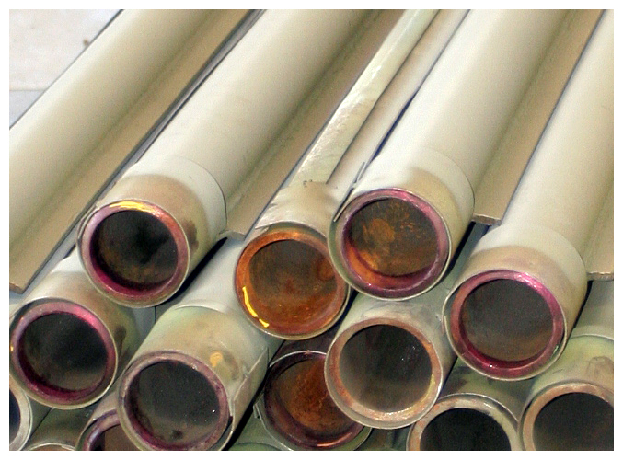
- Exemplos de corrosões –
Reacção Química com o Oxigénio Dissolvido Na₂SO₃ + ½ O₂ → Na₂SO₄

INDICAÇÕES : Poderoso redutor de oxigénio e de CO₂ destinado a eliminar as corrosões e a combater os últimos vestígios destes gases no circuito de retorno de condensados.

COMPOSIÇÃO: Reactivo á base de sulfito de sódio anidro e higienizado com pequena percentagem de fosfato.

USOS: Pode ser usado em águas para todos os fins.
Resultados excelentes em águas quentes, águas de vapor e condensados.

APOLOGIA: O sulfito de sódio é usado há mais de 30 anos, no tratamento de águas de águas de caldeiras de vapor, permutadores, condensadores, autoclaves, depósitos de água quente e de modo geral em todos os casos em que se deseje combater os efeitos corrosivos provocados pela água quente.

Sobre todos os outros produtos conhecidos e utilizados para o mesmo fim, apresenta a dupla vantagem de oferecer a certeza de que a água não é minimamente contaminada com produtos tóxicos e de garantir excelentes resultados técnico-económicos.

Devido, especialmente, ao primeiro destes dois factos, é expressamente recomendado pela Organização Mundial de Saúde. É usado mundialmente, por quase todas as grandes multinacionais do sector “bebidas e alimentos”, representando a protecção máxima para a não contaminação dos produtos fabricados.

APLICAÇÃO: O Sulfitol pode ser usado simples nos casos em que se pretenda um bom redutor de corrosão. Quando a caldeira apresente incrustações deve ser usado em comum com fosfato trissódico ou outro bom desincrustante/dispersante.

A velocidade da reacção acima formulada, é muito grande a temperaturas menores. Por tal razão, o produto tem o seu rendimento máximo nas temperaturas próximas do estado de ebulição e nas faixas de produção de vapor até 268 graus.

DOSAGEM: 8 a 10g/m³ por mg/l de oxigénio, em função do excesso de SO₃ a manter na caldeira, ou mais simplesmente, 1 grama de produto por metro cúbico vezes o valor de pH desejado na mesma.
(Exemplo: para um valor de pH 10,5, injectar dez e meio gramas de Sulfitol para 1000 litros de água de reposição).

APLICAÇÃO: Injecção por bomba doseadora na tomada de admissão e/ou à mão (por medida calibrada) directamente no depósito da caldeira ou a seguir ao desgaseificador.

MANUTENÇÃO: Purgar a caldeira de 4 em 4 horas de serviço. Duração da purga: 5 a 10 segundos.

incrustações
Diâmetro residual

residual

corrosão
Parede do tubo

TRATAMENTO DE ÁGUA PARA ALIMENTAÇÃO DE CALDEIRAS
ATÉ 12 KG/CM2

Condições recomendadas para evitar incrustações calcárias e corrosão:

Água de Alimentação
pH - não inferior a 8,3
Dureza - 0⁰f

Água da Caldeira
Salinidade máxima - 3500 mg/l (até 12 Kg/cm²)
Sólidos Totais - 2500 mg/l (até 12 Kg/cm²)
Alcalinidade total TAC - Entre 50⁰f e 100⁰f (500 a 1000 mg/l)
Alcalinidade TA - Mínima 0,7 TAC
Sulfito (SO₃) - 15-30 mg/l
Fosfato (PO₄) - 20–50 mg/l
Sílica - Máxima = 0,2 TAC mg/l
Dureza - 0⁰f

